**Создание баш скрипта для вывода загрузки CPU**

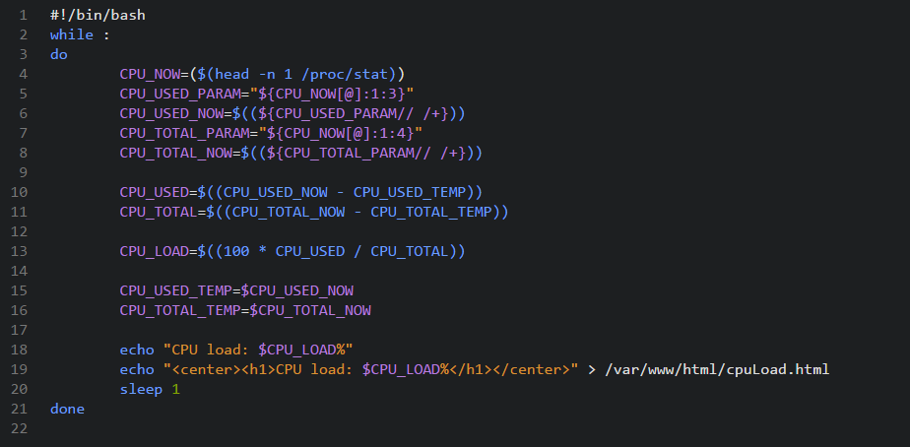

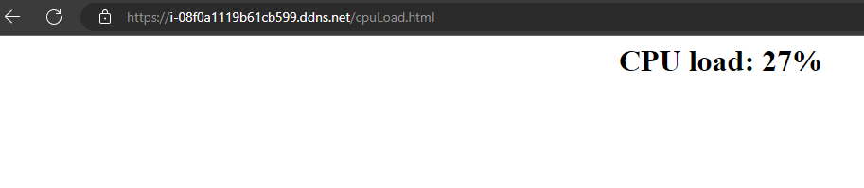

**Создание службы для запуска данного скрипта**

